Муниципальное бюджетное образовательное учреждение
средняя общеобразовательная школа № 2 р.п. Тумботино

Изучение особенностей мотивации учебной деятельности в юношеском возрасте

Работу выполнила
ученица 10 класса
Легостина Марина – 16 лет
Научный руководитель:
Педагог-психолог
Легостина Е.С.

Павлово
2014 год

Содержание
Введение…………………………………………………………………………….2
1. Проблема мотивации в отечественной психологии………………....................3
2. Деятельность. Учебная деятельность………………………………...................4
3. Основные мотивы учебной деятельности……………………………………..5
4. Психологическая характеристика юношеского возраста……………………..8
5. Диагностические методики ……………………………………………….........10
6. Результаты исследования ……………………………………………………...11
Заключение ………………………………………………………………………..16
Библиографический список……………………………………………………....17
Приложения………………………………………………………………………..19

Введение
«Позиция школьника-это не просто позиция ученика,
посещающего школу, слушающего учителя и аккуратно
выполняющего домашнее задание,
это – позиция человека, совершенствующего самого себя»
Д.Б.Эльконин
Формирование мотивации учения в школьном возрасте можно назвать одной из центральных проблем современной школы. Ее актуальность обусловлена обновлением содержания обучения, постановкой задач формирования у школьников приемов самостоятельного приобретения знаний и познавательных процессов, формирования у них активной жизненной позиции.
Учителям и родителям приходится с сожалением констатировать: «не хочет учиться», «мог бы прекрасно заниматься, а желания нет». В чем сущность потребности в знаниях, мотивации учения? Как она возникает? Эти вопросы актуальны сегодня как никогда, волнуют многих педагогов и родителей, а так же и самих учащихся.
Цель: изучение особенностей мотивации учебной деятельности в юношеском возрасте.
Задачи: 1. подбор и анализ литературы по проблеме мотивации учебной деятельности;
2. организация и проведение практического исследования по проблеме изучения особенностей мотивации учебной деятельности в юношеском возрасте ;
- обобщение теоретических и практических результатов исследования, разработка практических рекомендаций для педагогов.
Объектом нашего исследования стали учащиеся старших классов МОУ СОШ №2 р.п.Тумботино.
Предметом исследования – мотивация и эмоциональное отношение к учению учащихся старших классов.
Проблемы мотивации
Впервые термин «мотивация» употребил А. Шопенгауэр в статье «Четыре принципа достаточной причины» (1900-1910). Данный термин вошел в психологический обиход для объяснения причин поведения человека и животных [8].
Термином «мотивация» в современной психологии обозначаются как минимум два психических явления:
1. совокупность побуждений, вызывающих активность индивида и определяющих ее активность.
2. процесс образования, формирования мотивов, характеристика процесса, который стимулирует и поддерживает поведенческую активность на определенном уровне[13].
Мотивом является внутреннее побуждение личности к тому или иному виду активности (деятельность, общение, поведение), связанное с удовлетворением определенной потребности.
Будем считать, что в качестве мотивов могут выступать идеалы, интересы, убеждения, социальные установки, ценности. Однако при этом мы предполагаем, что за всеми этими причинами все равно стоят потребности личности во всем их многообразии (от витальных, биологических, до высших, социальных).
Любая форма поведения может быть объяснена как внутренними, так и внешними причинами. В первом случае говорят о мотивах, потребностях, целях, намерениях, желаниях, интересах и т.п., а во втором – о стимулах, исходящих из сложившейся ситуации.
Исходя из всего сказанного, под словом мотив мы можем понимать любое внутреннее побуждение к какому-либо виду деятельности для удовлетворения своих потребностей. Мотивация - это совокупность причин психологического характера, объясняющих поведение человека, его начало, направленность и активность.

2. Деятельность

Деятельность – это активное взаимодействие человека со средой, в которой он достигает сознательно поставленной цели, возникшей в результате появления у него определенной потребности, мотива [2].

Деятельность можно определить как специфический вид активности человека, направленный на познание и творческое преобразование окружающего мира, включая самого себя и условия своего существования [1]. В деятельности человек создал предметы материальной и духовной культуры, преобразует свой способности, сохраняет и совершенствует природу, строит общество, создает то, что без его активности не существовало в природе.
Таким образом, деятельность – это взаимодействие человека со средой, в которой в результате появления у него потребностей и мотивов, он достигает своих целей.
Учебная деятельность должна соответствовать следующим основным требованиям:
- быть как для обучающего, так и для обучаемого разносторонне мотивированным процессом, т.е. побуждать учителя как
можно лучше обучать, а учащегося как можно старательнее
учиться;
- иметь развитую и гибкую структуру;
- осуществляться в разнообразных формах, позволяющих
преподавателю наиболее полно реализовать свой творческий педагогический потенциал, а учащемуся использовать свои индивидуальные возможности для усвоения передаваемых ему знаний, умений и навыков;
- выполняться при помощи современных технических средств обучения [13].
Основные виды деятельности: общение, игра, труд, учение.

3. Основные мотивы учебной деятельности
Изучением учебной мотивации занимались многие психологи, поэтому в современной психологической науке представлены самые разнообразные ее толкования.
Побудителем учебной деятельности является система мотивов, органично включающая в себя:
- познавательные потребности;
- цели;
- интересы;
- стремления;
- идеалы;
- мотивационные установки, которые придают ей активный и направленный характер, входят в структуру и определяют ее содержательно-смысловые особенности.
Названная система мотивов образует учебную мотивацию, которая характеризуется как устойчивостью, так и динамичностью [7].
Учебная мотивация определяется как частный вид мотивации, включенный в определенную деятельность, - в данном случае деятельность учения, учебную деятельность. Учебная мотивация позволяет развивающейся личности определить не только направление, но и способы реализации различных форм учебной деятельности, задействовать эмоционально-волевую сферу.
Как и любой другой вид, учебная мотивация определяется целым рядом специфических для той деятельности, в которую она включается, факторов:
- характером образовательной системы;
- организацией педагогического процесса в образовательном учреждении;
- особенностями самого обучающегося (пол, возраст, уровень интеллектуального развития и способностей, уровень притязаний, самооценка, характер взаимодействия с другими учениками и т.д.);
- личностными особенностями учителя (преподавателя) и прежде всего системой его отношений к обучаемому, к педагогической деятельности;
- спецификой учебного предмета.
Принято выделять три вида источников активности [7]: внутренние; внешние; личные.
К внутренним источникам учебной мотивации относятся познавательные и социальные потребности (стремление к социально одобряемым действиям и достижениям).
Внешние источники учебной мотивации определяются условиями жизнедеятельности обучаемого, к которой относятся требования, ожидания и возможности.
Личные источники- это интересы, потребности, установки, эталоны и стереотипы, которые обусловливают стремление к самосовершенствованию, самоутверждению и самореализации в учебной и других видах деятельности.
Взаимодействие внутренних, внешних и личных источников учебной мотивации оказывает влияние на характер учебной деятельности и ее результаты.
На основе вышеперечисленных источников активности выделяют следующие группы мотивов [7]:
- социальные (осознание социальной значимости учения, понимание личностно-развивающего значения учения, потребность в развитии мировоззрения и миропонимания и др.);
- познавательные (интерес к получению знаний, любознательность, стремление к развитию познавательных способностей, получение удовольствия от интеллектуальной деятельности и др.);
- личностные (чувство самоуважения и честолюбия, стремление пользоваться авторитетом среди сверстников, подражание значимым соученикам, стремление к индивидуальности и т.д.).
Еще более обусловлены внешними моментами такие мотивы, как: учеба, как вынужденное поведение;
- процесс учебы как привычное функционирование;
- учеба ради лидерства и престижа;
- стремление оказаться в центре внимания.
У старшеклассников интерес к учению повышается. Это связано с тем, что складывается новая мотивационная структура учения. Ведущее место занимают мотивы, связанные с самоопределением и подготовкой к самостоятельной жизни. Эти мотивы приобретают личностный смысл и становятся действенными.
Выбор профессии становится психологическим центром ситуации развития старших школьников, создавая у них своеобразную внутреннюю позицию. Новая социальная позиция старшеклассника изменяет для него и значимость учения, его задач, целей, содержания. Старшие школьники оценивают учебный процесс с точки зрения того, что он дает для их будущего.
Таким образом, мотивационные особенности личности старшего школьника характеризуется возрастанием интереса к самопознанию, не только в настоящем, но и будущем, что связано с определением своих жизненных планов и целей. Ведущее место занимают мотивы, связанные с самоопределением и подготовкой к самостоятельной жизни.
4. Психологическая характеристика юношеского возраста
В юношеском возрасте в основном завершается физическое развитие организма, заканчивается половое созревание, приходит в гармоническое соответствие сердечнососудистая система, замедляется темп роста тела, заметно нарастают мышечная сила и работоспособность, заканчиваются формирование и функциональное развитие тканей и органов.
Особенности психического развития в раннем юношеском возрасте во многом связаны со спецификой социальной ситуации развития, суть которой сегодня состоит в том, что общество ставит перед молодым человеком настоятельную, жизненно важную задачу осуществить именно в этот период профессиональное самоопределение, причем не только во внутреннем плане в виде мечты, намерения кем-то стать в будущем (как это бывает на предыдущих этапах развития), а в плане реального выбора. Причем этот выбор осуществляется дважды; первый раз — в IX классе, когда школьник выбирает форму завершения среднего образования (определенная школа, гимназия, техникум и т. п.) либо же отказывается от продолжения образования; второй — в XI классе, когда планируются пути получения высшего образования или непосредственного включения в трудовую жизнь [6].
Задача выбора будущей профессии, профессионального самоопределения принципиально не может быть успешно решена без и вне решения более широкой задачи личностного самоопределения, включающей построение целостного замысла жизни, самопроектирования себя в будущее. Обращенность в будущее, построение жизненных планов и перспектив Л. И. Божович считала центром жизни старшего школьника. Сам переход от подросткового к раннему юношескому возрасту она связывала с изменением отношения к будущему: если подросток смотрит на будущее с позиции настоящего, то старший школьник смотрит на настоящее с позиции будущего.
Решение этих центральных для данного возраста задач сказывается на всем процессе психического развития, включая развитие не только мотивационной сферы, но и развитие познавательных процессов. Считается, что к пятнадцати-шестнадцати годам общие умственные способности уже сформированы, однако на протяжении раннего юношеского возраста они продолжают совершенствоваться. Юноши и девушки овладевают сложными интеллектуальными операциями, обогащают свой понятийный аппарат, их умственная деятельность становится более устойчивой и эффективной, приближаясь в этом отношении к деятельности взрослых. Спецификой возраста является быстрое развитие специальных способностей, нередко напрямую связанных с выбираемой профессиональной областью. Дифференциация направленности интересов делает структуру умственной деятельности юноши/девушки гораздо более сложной и индивидуальной. У юношей этот процесс начинается раньше и выражен ярче, чем у девушек.
В раннем юношеском возрасте продолжается процесс развития самосознания. В юности открытие себя как неповторимой индивидуальности неразрывно связано с открытием социального мира, в котором предстоит жить. Обращенные к себе в процессе самоанализа, рефлексии вопросы у юноши в отличие от подростка чаще носят мировоззренческий характер, становясь элементом социально-нравственного или личностного самоопределения. Многие психологи именно самоопределение рассматривают как основное новообразование, определяющее раннюю юность. Но Дубровина И.В. не разделяет бытующего мнения о том, что в ранней юности завершается процесс личностного развития, и поскольку, с ее точки зрения, процессы личностного и жизненного самоопределения осуществляются и в последующих возрастах, она полагает, что главным новообразованием ранней юности является готовность (способность) к личностному и жизненному самоопределению [6].

5. Практическая часть.
1. Мною было проведено диагностическое обследование «Мотивации учения и эмоционального отношения к учению» автор Спилберг Ч.Д. с учащимися 9-х,10 классов в 20013- 2014 учебном году..
Время проведения: первое полугодие (декабрь) 2013 – 2014 учебного года.
Цель: изучение уровня мотивации и эмоционального отношения к изучению.
Порядок проведения:
Методика проводится фронтально – с целым классом или группой учащихся. После раздачи бланков школьникам предлагается прочесть инструкцию, обратить внимание на пример, затем учитель должен ответить на все задаваемые ими вопросы. Следует проверить, как каждый из учащихся выполнил задание, точно ли понял инструкцию, вновь ответить на вопросы. После этого учащиеся работают самостоятельно, и педагог ни на какие вопросы не отвечает. Заполнение шкалы вместе с чтением инструкции – 10- 15 мин.
2. Методика изучения отношения к учебным предметам
автор Г.Н. Казанцева.
Цель: выявление ведущих мотивов учебной деятельности среди учащихся старших классов.
Порядок проведения:
Анкетирование проводится с целым классом. После раздачи бланков предлагается прочесть инструкцию, затем, если необходимо, задать вопросы. На ответы ученикам даётся 5 – 10 минут.
Обработка результатов:
В данном исследовании мы подсчитывали количество ответов учащихся на составленную нами анкету, а затем выделяли те варианты, на которые ученики дали больше всех ответов
6. Результаты исследования
Методика диагностики мотивации учения и эмоционального отношения к учению, автор Спилберг Ч.Д.
В декабре 2013 года с учащимися 9-х,10 классов было проведено данное обследование, в котором приняли участие учащиеся: 9А - 18 человек, 9Б– 22 человека, 10 класс – 20 человек.
Таблица № 1.1
Распределение учащихся 9 «А» класса по уровням познавательной активности, мотивации достижения:
В 9 «А» классе 28% учащихся имеют высокий уровень познавательной активности, 55% - средний уровень,17% - низкий.
По мотивации достижений: 33% имеют высокий уровень, 61% - средний, 6% -низкий. – см. диаграмму 1.

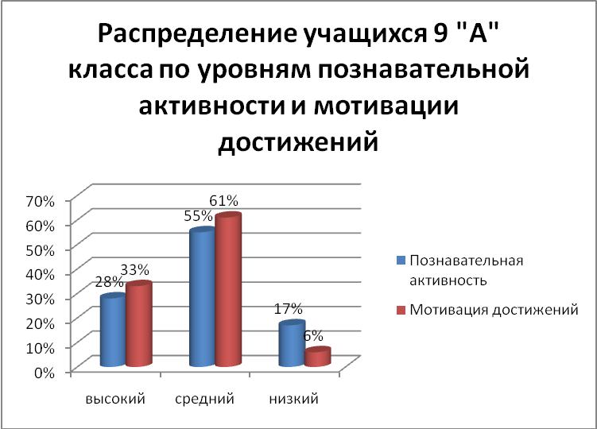
Диаграмма1
В 9 «Б» классе 27% учащихся имеют высокий уровень познавательной активности, 64% - средний уровень,9% - низкий. По мотивации достижений: 32% имеют высокий уровень, 64% - средний, 5% -низкий. –см. диаграмму 2.
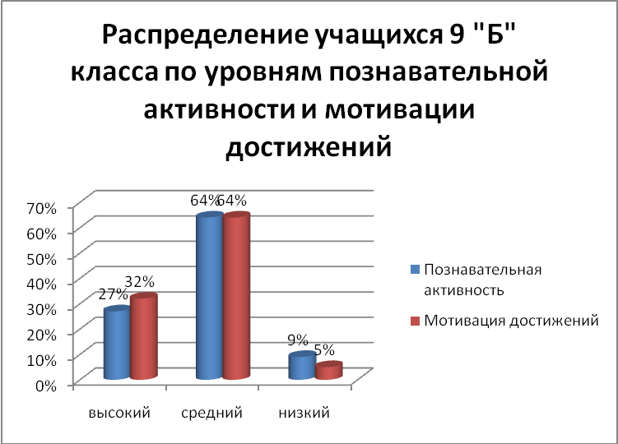
Диаграмма 2
В 10 классе 55% учащихся имеют высокий уровень познавательной активности, 40% - средний уровень,5% - низкий.По мотивации достижений: 60% имеют высокий уровень, 40% - средний. –см. диаграмму 3.
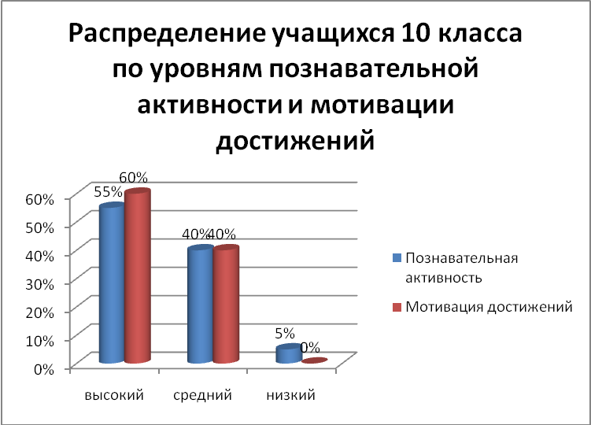
Диаграмма 3.
Распределение учащихся 9«А» класса(18 чел) по 5 уровням мотивации учения:
второй уровень- 17% учащихся, третий – 71%, четвертый уровень -6%, пятый -6%.-см.диаграмму 4.
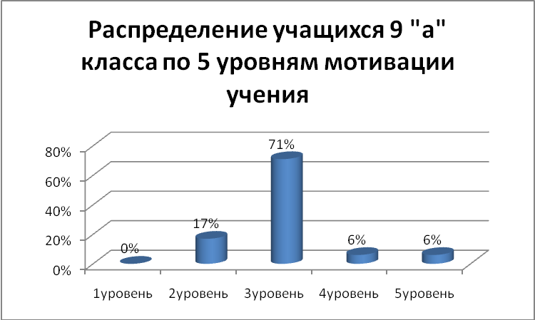
Диаграмма 4
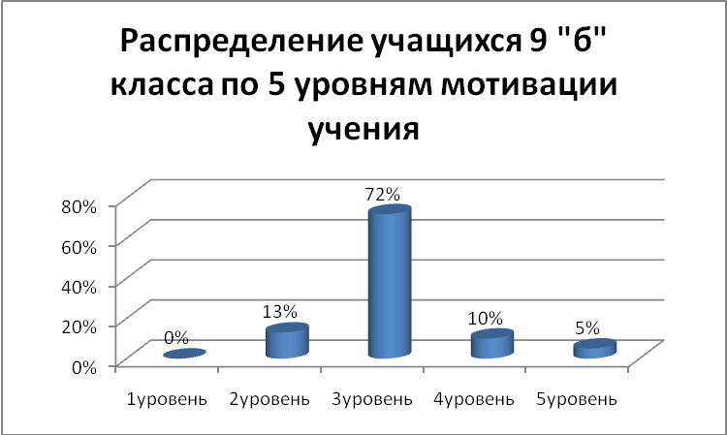
Диаграмма 5.
Распределение учащихся 9 «Б»класса( 22 чел) по 5 уровням мотивации учения:
второй уровень- 13% учащихся, третий – 72%, четвертый уровень -10%, пятый -5%.-см. диаграмму 5.

Распределение учащихся 10 класса ( 20 чел.) по 5 уровням мотивации учения: первый уровень – 10% учащихся, второй уровень- 30%,третий уровень -55%, четвертый уровень – 5%.-см.диаграмму 6.

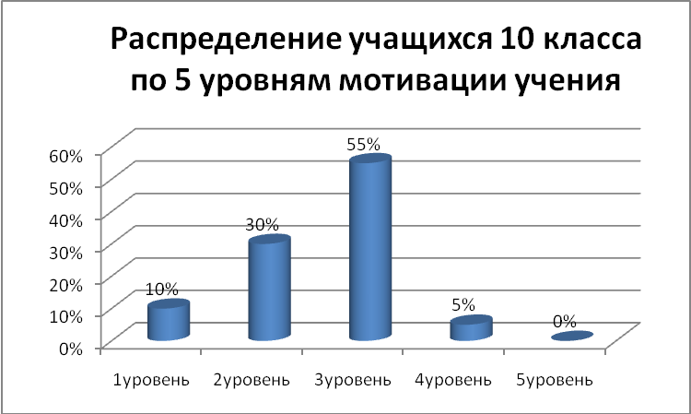
Диаграмма 6.
Выводы:
- В 9-х классах
- преобладают ученики со средним показателем познавательной активности (60%) и средней мотивацией достижения (63%);
- в мотивации учения преобладает процент учеников со средним уровнем с несколько сниженной познавательной мотивацией 3 уровень (71%);
- продуктивная мотивация, позитивное отношение к учению, соответствие социальному нормативу,
- 2 уровень – 15% учащихся;
- 5% учащихся имеют 4 уровень,
сниженную мотивацию, отрицательное эмоциональное отношение к учению;
6% -учащихся, имеют 5 уровень, резко отрицательное отношение к учению.
В 10 классе
- преобладают ученики с высоким показателем познавательной активности (55%) и с высокой мотивацией достижения (60%);
- в мотивации учения преобладает процент учеников со средним уровнем с несколько сниженной познавательной мотивацией (3 уровень, 55%); продуктивная мотивация, позитивное отношение к учению, соответствие социальному нормативу – 30% учащихся;
10% учащихся имеют первый уровень – продуктивная мотивация с выраженным преобладанием познавательной мотивации учения и положительным эмоциональным отношением к нему;
5% учащихся имеют 4 уровень, сниженную мотивацию, отрицательное эмоциональное отношение к учению.

5.2. Методика изучения отношения к учебным предметам автор Г.Н. Казанцева.
В декабре 2013году было проведено обследование, в котором приняло участие учащиеся 9-х, 10 классов. Результаты методики представлены в таблицах.
Таблица 1.5
Мотивы учебной деятельности у учащихся в 9-х, 10 классах
 | 9-х кл. (40чел) | 10 кл. (20 чел)
- Хочу быть умным и эрудированным. | 30 (75%) | 18(90%)
- Хочу стать грамотным. | 29 (72%) | 17 (85%)
- Для расширения умственного кругозора. | 25 (62%) | 18 (90%)
- Хочу самостоятельно работать. | 26 (65%) | 15 (75%)
- Хочу добиться полных и глубоких знаний. | 21 (53%) | 16 (80%)

Вывод:
В 9-х классах ведущими аргументами являются:
- Хочу быть умным и эрудированным - 30 человек (75%)
- Хочу стать грамотным -29 человек (72%)
- Для расширения умственного кругозора 25 человек (62%)
- Хочу научиться самостоятельно, работать 26 человек (65%)
- Хочу добиться полных и глубоких знаний 21 человек (53%).

В 10 классе ведущими аргументами являются:
- Хочу быть умным и эрудированным - 18 человек (90%)
- Хочу стать грамотным -17человек (85%)
- Для расширения умственного кругозора -18 человек (90%)
- Хочу научиться самостоятельно, работать -15 человек (75%)
- Хочу добиться полных и глубоких знаний -16 человек (80%).

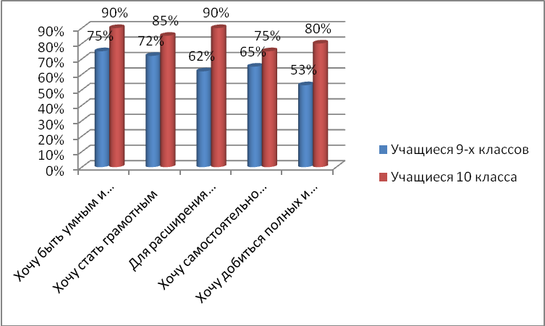
Диаграмма 7
Заключение
Наша работа была посвящена проблеме мотивации учебной деятельности в юношеском возрасте.
Эта проблема очень актуальна в нашей жизни. Ее изучением занимались многие психологи (Божович Л. И., Эльконин Д.Б., Немов Р.С., Леонтьев А.Н. и т.д.), ставят перед собой такие задачи:
- необходимость внедрения в практику психологических исследований.
- выход к реальному поведению человека, к его регуляции требует сегодня познания закономерностей поведения человека и особенно в отношении побуждений и их реализации.
Изучение психолого-педагогической литературы позволило нам сделать следующие выводы:
  - Под словом мотив мы можем понимать любое внутреннее побуждение к какому-либо виду деятельности для удовлетворения своих потребностей. Главное же определение мотивации - это совокупность причин психологического характера, объясняющих поведение человека, его начало, направленность и активность. Деятельность – это активное взаимодействие человека со средой, в которой он достигает сознательно поставленной цели, возникшей в результате появления у него определенной потребности, мотива.
  - Проанализировав литературу, мы выявили основные факторы и уровни мотивации учебной деятельности.
  - Мы изучили характеристику юношеского возраста, который является самым сложным периодом, так как в этот промежуток времени идет становление личности.
4. Было организовано и проведено практическое исследование, состоящее из двух методик (Методика диагностики мотивации учения и эмоционального отношения к учению Спилберг Ч.Д. , Методика изучения отношения к учебным предметам Г.Н. Казанцевой), направленное на определение целей учения старшеклассников и выявления уровней мотивации достижения на базе МБОУ СОШ № 2р.п.Тумботино.
5. Анализируя полученные результаты, можно сделать вывод, что учебная мотивация меняется и зависит от возрастных особенностей.
Главными мотивами учения у них являются такие варианты ответов: хочу стать грамотным; хочу быть умным и эрудированным, для расширения умственного кругозора, хочу добиться полных и глубоких знаний, хочу научиться самостоятельно, работать, но процент выборов у учащихся 10 класса более высокий, чем у учащихся 9-х классов.
Средний уровень мотивации является ведущим во всех возрастных группах.
В 10 классе наблюдается рост мотивации высокого уровня. Приобретение знаний становится делом жизненной важности, поэтому старшеклассники проявляют значительный интерес к усвоению смысла приобретаемых знаний для реализации своих жизненных планов. Учебная мотивация у учащихся 10 класса характеризуется, как правило, направленностью на продолжение образования после окончания средней школы.

Список литературы

- Абульханова-Славянская К.Д. Деятельность и психология личности.-М.,1980.
- Белоус В.В.Темперамент и деятельность. Учебное пособие. – Пятигорск,1990.
- Божович Л.И.Изучение мотивации поведения детей и подростков. – М.,1972.
- Божович Л.И. Проблемы развития мотивационной сферы ребенка// Изучение мотивации поведения детей и подростков / Под.ред.Л.И. Божович, Л.В.Благонадеженой. – М.: Педагогика, 1972.
- Головин С.Ю./ Словарь практического психолога – Минск: Харвест, 1998.
- Дубровина И.В.Практическая психология образования. –М., 2000.
- Захарова А.В. Психология обучения старшеклассников.-М.,1976
- Ильин Е.П. Мотивация и мотивы/ Е.П. Ильин- Санкт-Петербург, 2003.
- Ковалев В.И.Мотивы поведения и деятельности.-М.,1988.
- Леонтьев А.Н. Избранные психологические произведения.: В 2т. – Т.1 – М.,1983.
- Леонтьев А.Н.Потребности, мотивы, эмоции/ А.Н. Леонтьев. – М.: Просвещение, 1971.
- Макарова А.К. Формирование мотивации учения / А.К.Маркова, Т.А.Матис, А.Б. Орлов.- М: Просвещение, 1990.
- Немов Р.С. Психология. Книга 1, .- М., 2003.
- Рубинштейн С.Л. Основы общей психологии/С.Л.Рубинштейн.-СПб.: Питер, 2001.
- Эльконин Д.Б.Психологические вопросы формирования учебной деятельности в младшем школьном возрасте //Хрестоматия по возрастной и педагогической психологии.-М.,1981.

Приложение №1

Памятка для педагогов
Причины спада школьной мотивации:
- У подростков наблюдается «гормональный взрыв» и нечетко сформировано чувство будущего.
- Отношение ученика к учителю.
- Отношение учителя к ученику.
- У девушек в возрасте 14 – 16 лет снижена возрастная восприимчивость к учебной деятельности в связи с особенностями юношеского возраста.
- Личная значимость предмета.
- Умственное развитие ученика.
- Продуктивность учебной деятельности.
- Непонимание цели учения.
9. Страх перед школой.

Приложение №2
МЕТОДИКА ДИАГНОСТИКИ
МОТИВАЦИИ УЧЕНИЯ И ЭМОЦИОНАЛЬНОГО ОТНОШЕНИЯ К УЧЕНИЮ

В СРЕДНИХ И СТАРШИХ КЛАССАХ ШКОЛЫ Спилберг-Андреева

Цель: исследование мотивации учения и эмоционального отношения к учению учащихся
подросткового возраста
МАТЕРИАЛ: бланк методики, содержащий все необходимые сведения об испытуемом, инструкция и задание.
Ход: предлагаемый метод диагностики мотивации учения и эмоционального отношения к учению основан на опроснике Ч.Д. Спилберга, направленном на изучение уровней познавательной активности, тревожности и гнева как актуальных состояний и как свойств личности (State-Trait Personality Inventory). Модификация опросника для изучения эмоционального отношения к учению для использования в России осуществлена А.Д. Андреевой (1987). Настоящий вариант дополнен нами шкалой переживания успеха (мотивации достижения), новым вариантом обработки. Апробация и нормирование проведены в 2002-2003 гг.
ПОРЯДОК ПРОВЕДЕНИЯ.
Методика проводится фронтально – с целым классом или группой учащихся. после раздачи бланков школьникам предлагается прочесть инструкцию, обратить внимание на пример, затем психолог должен ответить на все задаваемые ими вопросы. Следует проверить, как каждый из учащихся выполнил задание, точно ли понял инструкцию, вновь ответить на вопросы. После этого учащиеся работают самостоятельно, и психолог ни на какие вопросы не отвечает.
Заполнение шкалы вместе с чтением инструкции – 10-15 минут.

ОБРАБОТКА РЕЗУЛЬТАТОВ.
Шкалы познавательной активности, тревожности и негативных эмоций, входящие в опросник, состоят из 10 пунктов, расположенных в следующем порядке (см. табл.1)
Балльные веса для пунктов шкал, в которых высокая оценка выражает наличие высокого уровня эмоции, подсчитываются в соответствии с тем, как они подчеркнуты на бланке:
на бланке подчеркнуто: 1 2 3 4
вес для подсчета: 1 2 3 4
Для пунктов шкал, в которых высокая оценка отражает отсутствие эмоции, веса считаются в обратном порядке:
на бланке подчеркнуто: 1 2 3 4
вес для подсчета: 4 3 2 1
Такими «обратными пунктами являются:
по шкале познавательной активности: 14, 30, 38;
по шкале тревожности: 1, 9, 25, 33;
по шкале гнева подобных пунктов нет;
по шкале мотивации достижения: 4, 20, 32.

Таблица 1.
Ключ
Шкала | Пункты, номер
Познавательная активность | 2 6 10 14 18 22 26 30 34 38
Мотивация достижения | 4 8 12 16 20 24 28 32 36 40
Тревожность | 1 5 9 13 17 21 25 29 33 37
Гнев | 3 7 11 15 19 23 27 31 35 39
Для получения балла по шкале подсчитывается сумма весов по всем 10 пунктам этой шкалы. минимальная оценка по каждой шкале – 10 баллов, максимальная – 40 баллов.
Если пропущен 1 пункт из 10, можно сделать следующее: подсчитать среднюю оценку по тем 9 пунктам, на которые испытуемый ответил, затем умножить это число на 10; общий балл по шкале будет выражаться следующим за этим результатов целым числом.
Например, средний балл по шкале 2,73 умножить на 10 = 27,3, общий балл – 28.
При пропуске двух и более баллов данные испытуемого не учитываются.
ОЦЕНКА И ИНТЕРПРЕТАЦИЯ РЕЗУЛЬТАТОВ.
Подсчитывается суммарный балл опросника по формуле:
ПА+МД+(-Т) +(-Г), где
ПА – балл по шкале познавательной активности;
МД – балл по шкале мотивации достижения;
Т – балл по шкале тревожности
Г – балл по шкале гнева.
Суммарный балл может находиться в интервале от –60 до +60.
Выделяются следующие уровни мотивации учения:
1 уровень – продуктивная мотивация с выраженным преобладанием познавательной мотивации учения и положительным эмоциональным отношением к нему;
2 уровень – продуктивная мотивация, позитивное отношение к учению, соответствие социальному нормативу;
3 уровень – средний уровень с несколько сниженной познавательной мотивацией;
4 уровень – сниженная мотивация, переживание «школьной скуки», отрицательное эмоциональное отношение к учению;
5 уровень – резко отрицательное отношение к учению.

Распределение баллов по уровням представлены в табл.2.
Табл. 2.
Уровень | Суммарный балл
I | 45 – 60
II | 29 – 44
III | 13 – 28
IV | (-2) – (+12)
V | (-3) – (-60)

ПРИЛОЖЕНИЕ №3

Образец бланка методики (Методика диагностики мотивации учения и эмоционального отношения к учению и Методика изучения отношения к учебным предметам (По Г.Н. Казанцевой))

Почему ты вообще учишься?

1Это мой долг.
2.Хочу стать грамотным.
3.Хочу быть полезным гражданином.
4.Не хочу подводить свой класс.
5.Хочу быть умным и эрудированным.
6.Хочу добиться полных и глубоких знаний.
7.Хочу научиться самостоятельно работать.
8.Все учатся, и я тоже.
9.Родители заставляют.
10.Нравиться получать хорошие оценки.
11.Чтоб похвалил учитель.
12.Чтобы товарищи со мной дружили.
13.Для расширения умственного кругозора.
14.Классный руководитель заставляет.
15.Хочу учиться.

